管理体系审核记录表
过程与活动、  抽样计划 | 涉及  条款 | 受审核部门：综合部 主管领导：高韦 陪同人员：高韦 | 判定
 |  | 审核员：周文 /远程、微信； 审核时间：2022年 12 月 26 日
审核条款：
QMS-2015 :5.3岗位/职责 /权限；6.2质量目标及其实现的策划；8.2产品和服务的要求；8.4外部提供供方的控制；8.5.3顾客或外部供方的财产；8.5.5交付后的活动；9.1.2顾客满意；9.2内部审核；10.2纠正措施
EMS-2015
5.3组织的角色、职责和权限; 6.1.2环境因素；6.2目标及其达成的策划； 8.1运行策划和控制；8.2应急准备和响应；9.2内部审核；10.2不符合和纠正措施；
ISO 45001：2018
5.3组织的角色、职责和权限； 6.2目标及其实现的策划；6.1.2危险源辨识和职业安全风险评价；8.1运行策划和控制；9.2内部审核；10.2不符合和纠正措施；8.2应急准备和响应；9.1.1监视、测量、分析和评价总则；
岗位/职责 /权限 | QES5.3 | 查“岗位任职要求HYJJ-SJ02”：  4.3综合部主任  1．工作认真负责有高度的责任心和事业心；  2．年龄：45岁以下；  3．文化程度：专科以上学历；  4. 熟练使用电脑办公软件，有驾驶经验；  5．同等岗位工作经验3年以上；  。。。。。。等等。  ——基本符合 | Y
环境因素\危险源辨识和职业安全风险评价 | ES6.1.2 | ---策划有“环境因素识别与评价控制程序”。  -查“环境因素识别和评价表”，按活动地点及方式识别环境因素33项，抽查如下：  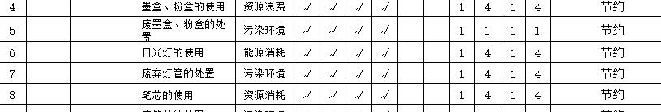  -查“重要环境因素清单”，涉及本部门的重要环境因素为潜在的火灾的发生，制定有相应的控制措施。  ---策划有“危险源识别及风险评价控制程序”。  -查“危险源辨识评价表”，按活动地点及方式识别危险源55项，抽查如下：  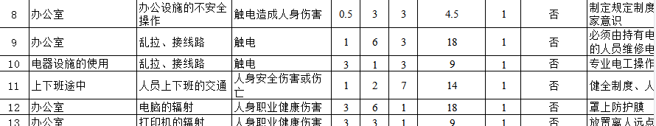  -查“不可接受风险清单”，涉及本部门的不可接受风险为潜在的火灾的发生及触电事件，制定有相应的控制措施。  ——基本符合 | Y
目标及其达成的策划 | QES6.2 | 查“（2022年）目标、指标完成情况监控记录”，内容显示1-3季度部门目标均已达成。  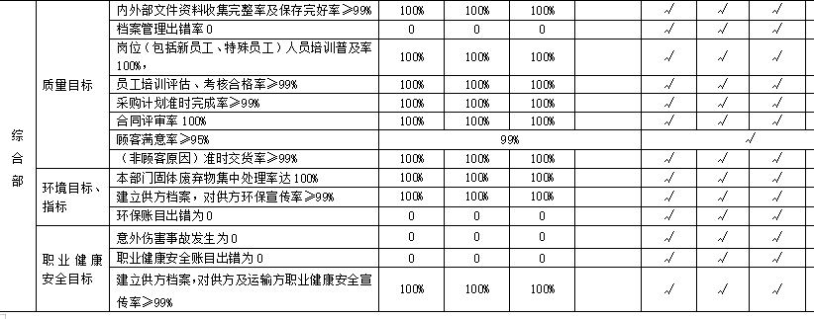  ——基本符合 | Y
产品和服务的要求 | Q8.2 | ---策划的文件《产品和服务的要求控制程序》  - 通过面访、电话、微信等方式同客户保持沟通。  - 查“合 同（订 单）台 帐”，主要的客户3家：和玺（北京）家居有限公司、北京楠社科技有限公司、和玺（北京）家居有限公司。主要产品为定制家具等。  - 跟踪抽查同和玺（北京）家居有限公司的销售合同，如下：  甲方:河北汇友家具有限公司  乙方: 和玺(北京) 家居有限公司  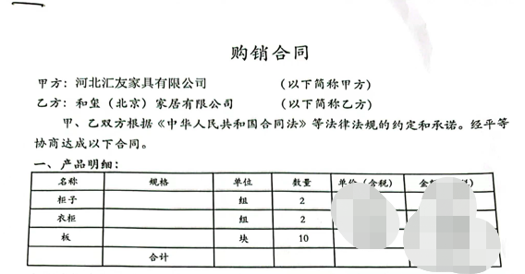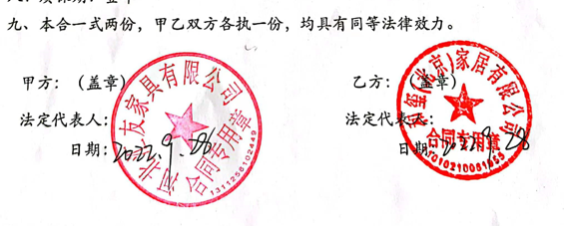  产品名称、价格、质量标准、交付方式等信息明确，双方签章日期齐全。  - 跟踪核查其“合同（订单）评审表”，签合同前进行多部门评审会签。抽查如下：  要求（包括顾客明示和潜在要求、适用产品的法律法规要求）：  客户规定的产品要求，隐含的要求，适用于产品的法律法规要求，及本公司附加要求都已得到明确规定。  评审人：高韦 日期：2022-09-28  本公司为满足顾客要求作出的承诺：  接收顾客提出的要求，做出满足其要求的承诺，确保本公司的产品符合顾客要求，销售过程出现的问题及时处理。  评审人：高韦 日期：2022-09-28  评审结论：  同意签订  总经理或业务经理：郑文汇 日期：2022-09-28  ——基本符合 | Y
外部提供供方的控制 | Q8.4 | ---策划的文件《采购控制程序》  - 采购的主要产品：刨花板、人造板表面装饰板、家具配件、吸塑胶等。  - 查“合格供方名录”，登录有中享汇成（天津）网络科技有限公司、北京瑞原爱格装饰材料有限公司、华羽彭飞（唐山）新材料有限公司等共6家合格供方，2022.1.5.进行再评价。  - 提供有相应的“供方评价记录表”，主要的评价内容包括生产能力、技术能力、质量能力等方面的评价：  - 抽查与华羽彭飞（唐山）新材料有限公司的采购合同  卖方:华彭飞(唐山)新材料有限公司  买方:河北汇友家具有限公司  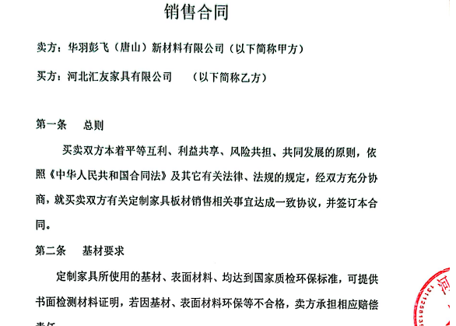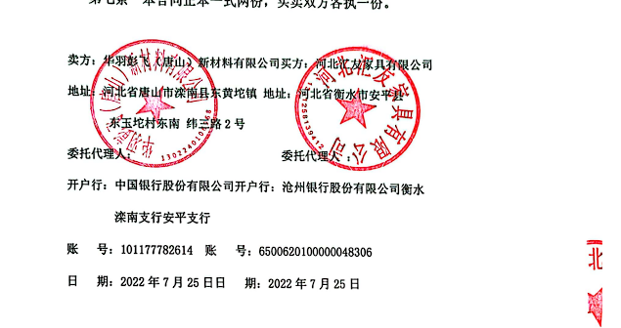  产品、质量、交付等采购信息明确，双方签章日期齐全。  - 核查其采购申请记录均能提供。  ——基本符合
顾客或外部供方的财产 | Q8.5.3 | 负责人介绍，其顾客及供方的财产主要为信息资料，全部在公司系统内保存，需有授权的人员才可浏览。  ——基本符合 | Y
交付后的活动 | Q8.5.5 | 负责人介绍，公司的售后活动主要涉及退货、换货、修理等。信息在OA系统里登录显示，如下：  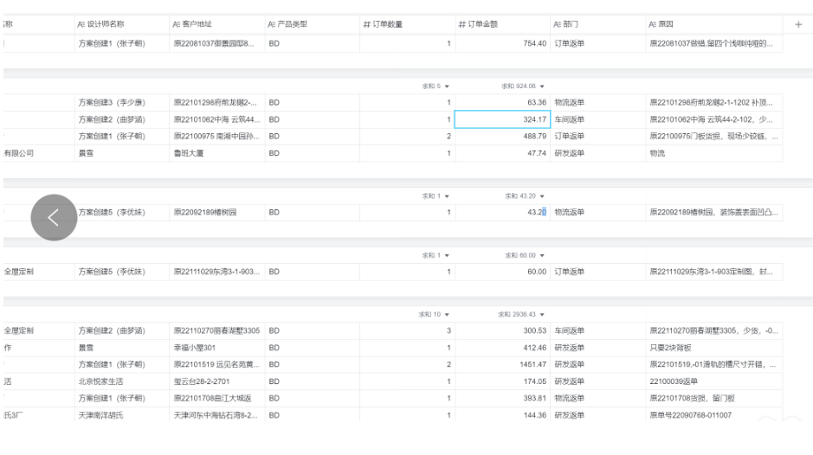  ——基本符合 | Y
顾客满意 | Q9.1.2 | 查“顾客满意度调查表”及“顾客满意度调查分析报告”，调查日期：2022-6-28，对和玺（北京）家居有限公司及北京楠社科技有限公司进行了调查，综合得分99分；  ——基本符合 | Y
运行策划和控制 | ES8.1 | ---负责人介绍，部门按主控部门策划的文件规定管控本部门的环境因素及危险源。  ---提供有“安全检查记录”、“消防安全检查记录表”、“废弃物处理统计表”“劳保用品的领用”、“环保投入财务费用支出清单”等记录。  -抽“(2022年第三季度)消防安全检查记录表”，涉及本部门的如下：  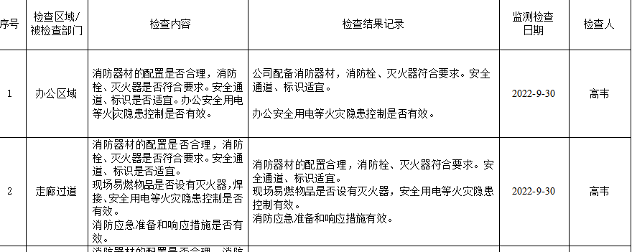  -抽“废弃物处理统计表”  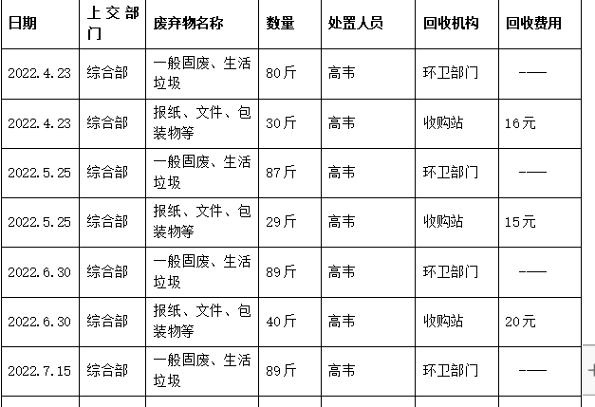  -抽“劳保用品的领用”  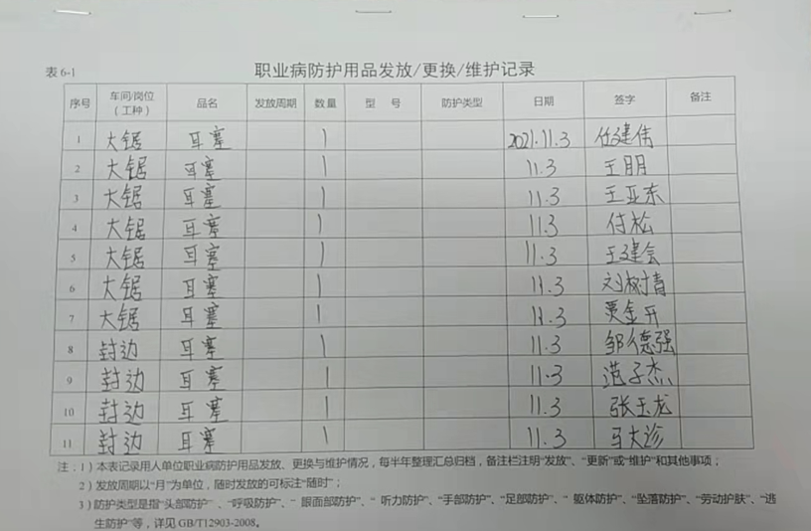  -抽“环保/安全投入财务费用支出清单（2022年）”  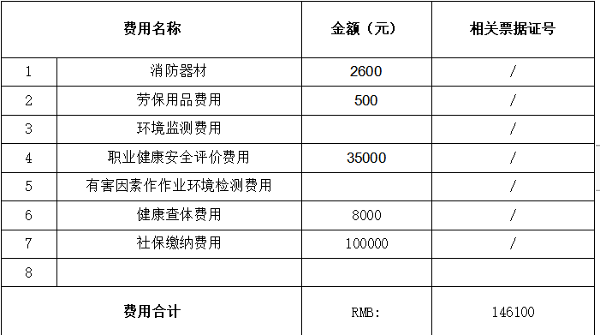  ——基本符合 | Y
应急准备和响应 | ES8.2 | ---程序文件：《应急准备和响应控制程序》  ---策划的应急预案：火灾应急处理预案、工伤事故应急预案、触电事故应急救援预案  ---核查其演练记录：2022年3月24日触电伤害应急预案演练记录，2022年4月19日机械伤害应急预案演练记录，2022年5月25日火灾应急预案演练记录；——均有效果评价。  ——基本符合 | Y
内部审核 | QES9.2 | ---制定了《内部审核控制程序》进行内部审核过程控制。提供内审记录，抽查内容如下：  审核组：李环晔、高韦：签到表显示，管代及各部门负责人参与了内部审核的首末次会议；提供了内审员任命书及首末次手写签到表。  查2022.7.11.制定计划，2022.7.20.实施的内部审核，内容包括审核目的、审核范围、审核准则、审核具体日程安排、编制批准等，内容完整，能够满足策划要求。  提供各部门《内部审核检查表》，内容包括条款号、检查内容、检查记录和结果判定等，记录显示，审核组有按照计划要求进行，满足执行要求。  查《内审报告》中内部审核结论记录如下：  因此，我们的审核结论是：在不符合项采取了纠正措施并验证其有效性后，本公司质量、环境和职业健康安全管理体系的有效性、适宜性和符合性将有所提高，质量、环境和职业健康安全管理体系文件得到了有效的实施和保持。  查《内审不符合报告》，涉及的不符合项如下：审核发现，查未提供2022年3月策划的关于“管理手册和程序文件，规章、管理制度及各部门文件控制与管理培训”培训的证据；  不符合标准条款：QES7.2。不符合已验证关闭。  ——基本符合 | Y
监视、测量、分析和评价总则；不符合和纠正措施； | S9.1.1/QES10.2 | ---部门通过管理评审、内审、目标指标考核、过程控制、纠正措施和预防措施等方式，进行质量和环境、安全管理体系过程的监视和测量，找出改进点，持续改进质量、环境和健康安全管理体系的运行有效性。  ---部门过程的监视、测量、分析、评价主要表现在以下几个方面  1.目标指标考评：其贯标期内部门分解目标指标均已达成，有效证实体系过程具备目标指标的实现能力。  2. 日常监测包括自查、接受检查，目前未发现部门的问题。对部门目标进行考核，目标经考核能完成。对完成情况进行分析，在部门工作报告中，整体认为部门的监测分析工作基本有效。本年度内审中发现的不符合已整改验证关闭。管评的改进措施正在实施中。部门执行质量、环境、职业健康安全手册相关内容，明确公司收集分析信息数据的内容、责任部门及方法等内容。分析和评价机制运行有效。基本符合要求。  3.过程控制：出示有“（2022年）目标、指标完成情况监控记录”，“内审检查表”等。  ——上述描述基本有效证实了部门体系过程监视、测量、分析和评价及改进过程符合要求。 | Y

说明：不符合标注N

